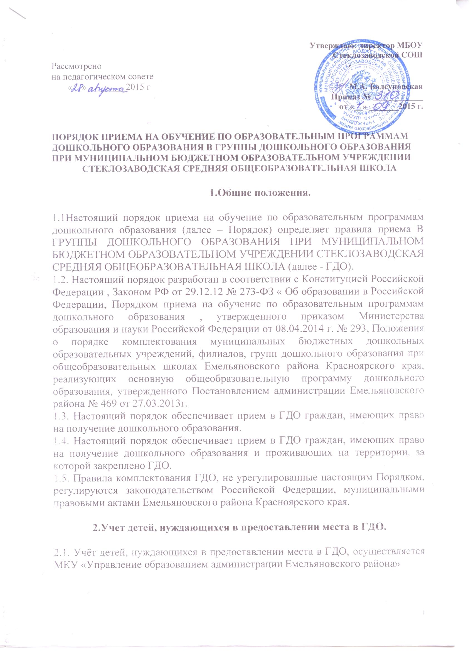

3.Комплектование ДОУ

  - Комплектование ГДО осуществляется в соответствии с Положения о порядке комплектования муниципальных бюджетных дошкольных образовательных учреждений, филиалов, групп дошкольного образования при общеобразовательных школах Емельяновского района Красноярского края, реализующих основную общеобразовательную программу дошкольного образования, утвержденного Постановлением администрации Емельяновского района № 469 от 27.03.2013г.
  - Количество групп в ГДО и их возрастной состав определяется ежегодно на начало нового учебного года Постановлением Главы администрации Емельяновского района.
  - Прием детей в ГДО осуществляется в течение всего календарного года при наличии свободных мест.
  - Документы о приеме подаются в ГДО, на основании полученного направления в рамках реализации государственной и муниципальной услуги, предоставляемой органами исполнительной власти субъектов Российской Федерации и органами местного самоуправления, по приему заявлений, постановке на учет и зачислению детей в образовательные организации, реализующие основную образовательную программу дошкольного образования (детские сады).
  - Прием в ГДО осуществляется по личному заявлению родителя (законного представителя) ребенка при предъявлении оригинала документа, удостоверяющего личность родителя (законного представителя), либо оригинала документа, удостоверяющего личность иностранного гражданина и лица без гражданства в Российской Федерации в соответствии со статьей 10 Федерального закона от 25 июля 2002 года N 115-ФЗ "О правовом положении иностранных граждан в Российской Федерации".
В заявлении о приеме в ГДО родителями (законными представителями) ребенка указываются следующие сведения:
а) фамилия, имя, отчество (последнее - при наличии) ребенка;
б) дата и место рождения ребенка;
в) фамилия, имя, отчество (последнее - при наличии) родителей (законных представителей) ребенка;
г) адрес места жительства ребенка, его родителей (законных представителей);
д) контактные телефоны родителей (законных представителей) ребенка.
Примерная форма заявления размещается образовательной организацией на информационном стенде и на официальном сайте ГДО в сети Интернет.
Прием детей, впервые поступающих в ГДО, осуществляется на основании медицинского заключения.
Для приема в ГДО:
а) родители (законные представители) детей, проживающих на закрепленной территории, для зачисления ребенка в ГДО дополнительно предъявляют оригинал свидетельства о рождении ребенка или документ, подтверждающий родство заявителя (или законность представления прав ребенка), свидетельство о регистрации ребенка по месту жительства или по месту пребывания на закрепленной территории или документ, содержащий сведения о регистрации ребенка по месту жительства или по месту пребывания;
б) родители (законные представители) детей, не проживающих на закрепленной территории, дополнительно предъявляют свидетельство о рождении ребенка.
Родители (законные представители) детей, являющихся иностранными гражданами или лицами без гражданства, дополнительно предъявляют документ, подтверждающий родство заявителя (или законность представления прав ребенка), и документ, подтверждающий право заявителя на пребывание в Российской Федерации.
Иностранные граждане и лица без гражданства все документы представляют на русском языке или вместе с заверенным в установленном порядке переводом на русский язык.
Копии предъявляемых при приеме документов хранятся в ГДО на время обучения ребенка.
3.6. Дети с ограниченными возможностями здоровья принимаются на обучение по адаптированной образовательной программе дошкольного образования только с согласия родителей (законных представителей) и на основании рекомендаций психолого-медико-педагогической комиссии.
3.7. Факт ознакомления родителей (законных представителей) ребенка, в том числе через информационные системы общего пользования, с лицензией на осуществление образовательной деятельности, уставом ГДО фиксируется в заявлении о приеме и заверяется личной подписью родителей (законных представителей) ребенка.
Подписью родителей (законных представителей) ребенка фиксируется также согласие на обработку их персональных данных и персональных данных ребенка в порядке, установленном законодательством Российской Федерации.
3.8. Оригинал паспорта или иного документа, удостоверяющего личность родителей (законных представителей), и другие документы в соответствии с пунктом 3.5. настоящего Порядка предъявляются директору МБОУ Стеклозаводской СОШ или уполномоченному им должностному лицу в сроки, определяемые Учредителем, до начала посещения ребенком ГДО.
3.9. Заявление о приеме в ГДО и прилагаемые к нему документы, представленные родителями (законными представителями) детей, регистрируются директором МБОУ Стеклозаводской СОШ или уполномоченным им должностным лицом, ответственным за прием документов, в журнале приема заявлений о приеме в ГДО. После регистрации заявления родителям (законным представителям) детей выдается расписка в получении документов, содержащая информацию о регистрационном номере заявления о приеме ребенка в ГДО, перечне представленных документов. Расписка заверяется подписью должностного лица, ответственного за прием документов, и печатью МБОУ Стеклозаводской СОШ.
3.10. Дети, родители (законные представители) которых не представили необходимые для приема документы в соответствии с пунктом 3.5. настоящего Порядка, остаются на учете детей, нуждающихся в предоставлении места в ГДО. Место в ГДО ребенку предоставляется при освобождении мест в соответствующей возрастной группе в течение года.
3.11. После приема документов, указанных в пункте 3.5. настоящего Порядка, заключается договор об образовании по образовательным программам дошкольного образования (далее - Договор) с родителями (законными представителями) ребенка.
3.12. Директор МБОУ Стеклозаводской СОШ издает распорядительный акт о зачислении ребенка в ГДО (далее - распорядительный акт) в течение трех рабочих дней после заключения договора. Распорядительный акт в трехдневный срок после издания размещается на информационном стенде ГДО и на официальном сайте ГДО в сети Интернет.
После издания распорядительного акта ребенок снимается с учета детей, нуждающихся в предоставлении места в ГДО, в порядке предоставления государственной и муниципальной услуги в соответствии с пунктом 3.4. настоящего Порядка.
3.13. На каждого ребенка, зачисленного в ГДО, заводится личное дело, в котором хранятся все сданные документы

